检 测 报 告

试验名称：手动折拢耐久性

主检： |  | 日期： | 2023年02月15日
审核： |  | 日期： | 2023年02月16日
批准： |  | 日期： | 2023年02月16日



北京光华荣昌汽车部件有限公司实验室

声 明

- 报告无实验室“检测专用章”无效。
- 报告无主检、审核、批准人签字无效。
- 报告涂改无效。
- 复制报告未重新加盖“检测专用章”无效。
- 对检测报告若有异议，请收到报告后15个工作日内通知实验室。
⑹ 送样检测仅对样品负责。
⑺ 电子版报告无安全密码无效。

试验单位：北京光华荣昌汽车部件有限公司实验室
地 址：北京市昌平区流村镇工业园区
电 话： (010) 60793358-5711 邮 编：102200

样品名称 | 左/右后视镜总成 | 车 型 | B41V
样品件号 | B00034691  B00034697 | 样品数量 | 3件
委托单位 | 后视镜开发部 | 生产单位 | /
送样者及其 联系方式 | 郭锐  18201382432 | 送样日期 | 2023年4月10日
试验地点 | 北京光华荣昌汽车部件有限公司 实验室 | 试验日期 | 2023年4月21日
试验项目 | 手动折拢耐久性
试验标准 | QBAIC C215142-2022
样品状态 | PV
试验结论 | 对2023年4月10日 后视镜开发部 送检的B41V左/右后视镜总成依据 QBAIC C215142-2022进行手动折拢耐久性检测，经检测不符合要求。
备 注 | /

一、试验条件
试验时间： | 2023年4月21日--- 2023年4月23日
试验地点： | 北京光华荣昌汽车部件有限公司实验室
试验人员： | 李亚平
环境温/湿度： | 温度：21.1℃；湿度：35.5%
二、试验仪器设备
序号 | 设备名称 | 设备编号 | 规格型号 | 厂家 | 精度 | 有效期
1 | 数显推拉力计 | N-165 | WD-500 | 韦度电子 | 0.1N | 2023年7月28日
2 | 步入式环境试验仓 | R-023 | GDWJS-24M | 北京东工联华科学仪器设备有限公司 | ±2℃ | 2023年7月28日
3 | 后视镜折叠耐久试验台 | N-092 | ZDNJ | 上海聚德永升测控系统有限公司 | / | 2023年7月27日
三、试验方法及评价标准
1、试验方法
后视镜总成处于实际装配状态，按照设计状态操作500次循环，一次循环为：从驾驶位置折叠到停车位置4次，从驾驶位置向前折叠1次，后视镜总成转动无干涉、调节功能正常。
循环顺序：手动折叠操作顺序依次为：室温下250次循环；在(55±2)℃/95%相对湿度下进行50次循环；室温下50次循环；(-40±2)℃环境条件下进行100次循环；在(55±2)℃环境条件下进行50次循环。
2、评价标准
外后视镜相对供货状态下测得的转矩值的变化量不得超过±20%。
四、标准偏离
1、标准偏离
无
五、试验结果
1、试验结果
样品编号  项目 |  | 右后视镜总成033-040-202303 | 右后视镜总成033-032-202303 | 左后视镜总成033-039-202303
 |  | 力矩(N·m) | 力矩(N·m) | 力矩(N·m)
试验前 | 行车方向 | 12.96 | 13.21 | 13.00
试验前 | 行车反方向 | 12.43 | 12.84 | 12.94
试验后 | 行车方向 | 9.84 | 9.77 | 9.99
试验后 | 行车反方向 | 9.89 | 8.76 | 8.47
试验后力矩变化量（%） | 行车方向 | -24.07 | -26.04 | -23.15
试验后力矩变化量（%） | 行车反方向 | -28.48 | -31.78 | -34.54
是否超过供货状态下转矩值±20% |  | 是 | 是 | 是

六、试验照片
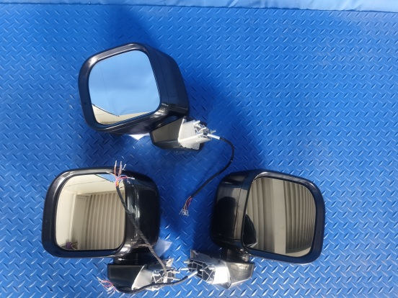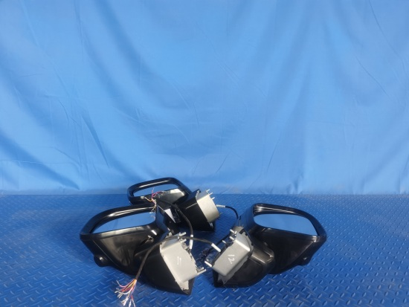
试验前
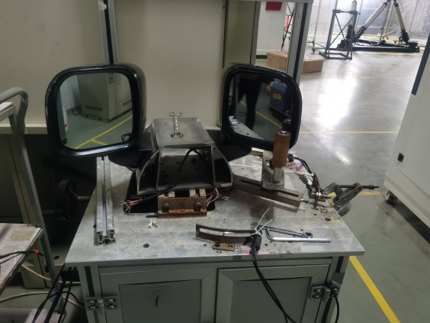
试验中
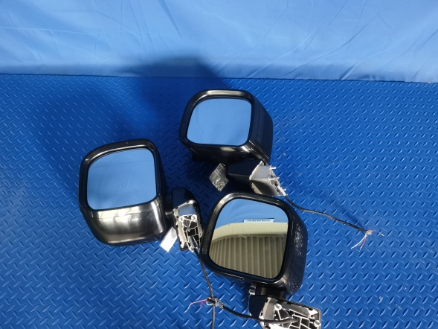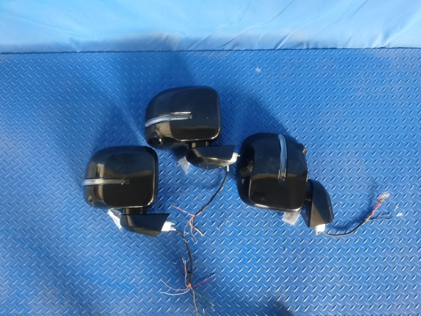
试验后
**报告结束**

